**Федеральное государственное бюджетное учреждение высшего профессионального образования Санкт-Петербургский государственный университет телекоммуникаций им. проф. М. А. Бонч-Бруевича**

Кафедра безопасности информационных систем

**КУРСОВОЙ ПРОЕКТ**

по дисциплине: **«Управление данными»**

на тему:

«**Информационная система книжного магазина**»

Выполнил: студент группы: ИСТ-912, Бредин М.А.

«_6_» ___мая____ 2021 г. __________ /Бредин М.А.

Принял: к.т.н., доцент Липанова И.А.

«__» __________ 2021 г. __________ /Липанова И.А.

Санкт-Петербург

2021

**Техническое задание**

**на выполнение курсового проекта по дисциплине «Управление данными»**

**Тема 2 Информационная система книжного магазина**

**выдано студенту __Бредину М.А. _______________________________________________**

Книжный магазин делает информационную cиcтему по своему фонду. Книги находятся в зале на определенных местах хранения (номер стеллажа, полки),

Произведения авторов, составляющие книжный фонд можно разделить на различные категории, (учебники, повести, романы).

Сотрудники магазина ведут учет размещения литературы. Среди сотрудников можно выделить продавцов-консультантов, кассиров, грузчиков, менеджера

***Требования к функциональным характеристикам***

Информационная система должна обеспечивать возможность выполнения следующих функций:

* просмотр, добавление и редактирование информации о сотрудниках магазина;
* просмотр, добавление и редактирование информации о поставленных книгах;
* вывод:

1. перечня книг, поступивших в магазин за указанный период
2. перечня книг, проданных за определенный период и их общее количество;
3. среднюю стоимость выручки за указанный период;
4. для указанного расположения списка книг на данной полке;
5. расписания работы продавцов и кассиров.

***Стадии и этапы разработки***

1. Анализ предметной области
2. Создание инфологической модели
3. Разработка даталогической модели, запросов
4. Выявление и исправление ошибок
5. Оформление согласно ГОСТ

*Плановый срок первой проверки: _*8 апреля 2021_

*Плановый срок сдачи проекта: _*29апреля 2021*___*

Исполнитель работы _Бредин М.А.________________

Руководитель работы__Липанова И.А._______________

Дата выдачи задания: __11 марта 2021_______________

**Содержание**

ВВЕДЕНИЕ 4

Основная часть 5

1. Инфологическое проектирование 5

1.1 Анализ предметной области 5

1.2 Описание инфологической модели 6

2. Даталогическое моделирование информационной системы “Книжный магазин” 10

2.1 Создание таблиц 10

2.2 Значения по умолчанию и Check Constraints 11

2.3 Создание связей 13

2.4 Реляционная модель 14

2.5 Заполнение таблиц 15

2.6 Команды добавления, просмотра и редактирования данных 21

3. Запросы 24

ЗАКЛЮЧЕНИЕ 29

# ВВЕДЕНИЕ

В настоящее время создание информационных систем помогает решить множество задач, связанных с неправильной работы системы. Ведь информационная система – это система, предназначенная для сбора данных, их передачи и обработки, а также выдачи информации пользователям.

Актуальность состоит в том, что в современных условиях работы предприятий возникает потребность автоматизировать процессы: предоставления различной информации, учета сотрудников, учета поступивших и отправленных товаров, предоставление достоверной информации о затратах предприятия и т.д. Все вышеперечисленные процессы занимают очень много времени при ручном выполнении данных процессов, и появляется смысл автоматизировать эту работу.

Целью курсового проекта является разработка информационной системы книжного магазина.

Задачи курсового проекта:

– Проанализировать предметную область;

– Создать инфологическую модель;

– Разработать даталогическую модель;

­– Реализовать запросы, указанные в техническом задании.

Информационная система создавалась в соответствии с требованиями, представленными в техническом задании.

При разработке информационной системы использовалась интегрированная среда разработки на языках SQL&PL/SQL – Oracle SQL Developer.

Основная часть содержит в себе 3 раздела. В первом разделе представлено инфологическое проектирование. Второй раздел содержит даталогическое проектирование. В третьем разделе представлены запросы и результатом этих запросов.

# Основная часть

# Инфологическое проектирование

# Анализ предметной области

Книжный магазин делает ИС для своего фонда.

Книги находятся в зале на определенных местах хранения (номер стеллажа и полки).

Произведения авторов делятся на различные категории (учебники, повести, романы).

Сотрудники магазина ведут учет размещения литературы. Среди сотрудников можно выделить продавцов-консультантов, кассиров, грузчиков, менеджера.

В качестве книги берется ни один конкретный экземпляр, а одно произведение, которое может быть не в единственном количестве (поэтому, может участвовать в разных продажах).

У одной книги может быть несколько авторов и автор может издать разные книги.

Книга поступает от поставщика по коду ISBN, при этом каждому экземпляру книги магазином присваивается штрих-код.

Каждая книга характеризуется уникальным номером ISBN, названием, категорией, годом издания, издательством, актуальной стоимостью и номером стеллажа в магазине. Актуальная стоимость – стоимость на сегодняшний день. При повторном поступлении книги в магазин ей присваивается тот же ISBN, который ей соответствует изначально.

Каждый сотрудник характеризуется фамилией, именем, отчеством, должностью, зарплатой и телефоном.

Каждый поставщик характеризуется названием/именем поставщика, телефоном и адресом(городом). При этом название каждого поставщика уникально.

Каждое поступление характеризуется номером поступления названием поставщика и датой поступления.

Каждое расположение книги характеризуется номером стеллажа, номером отдела (тематикой) и номером полки. Отдел может быть представлен ни на одном стеллаже. Количество отделов не имеет конкретного числа, т.к. зависит от количества книг с разными тематиками. В разных отделах может быть разное количество стеллажей и полок на стеллаже. При этом у каждого стеллажа и каждой полки есть свой уникальный номер, что означает, что в магазине нет стеллажей и полок с одинаковыми номерами.

Каждый отдел характеризуется номером отдела и названием отдела.

Каждый автор характеризуется фамилией, именем и отчеством.

Каждый чек характеризуется номером чека, идентификатором сотрудника, пробившего чек, датой пробития чека (дата продажи) и временем пробития чека (временем продажи).

Календарь характеризуется датой и днем недели.

Рабочая смена сотрудника составляет полный день, поэтому в расписании прописаны дни без времени. Магазин работает без выходных. Сотрудники работают полный день 2:2 (2 дня работа, 2 дня отдыха).

# Описание инфологической модели

Анализ предметной области позволяет выделить 10 сущностей – Книга, Автор, Поставщик, Чек, Поступление, Поставленная книга, Отдел, Сотрудник, Расположение и Календарь.

Сущность Книга: ISBN (уникальный номер книги), Назв_кн (название книга), Кат (категория), Назв_издат (издательство), Год_издан (год издания), Стоим_кн_акт (актуальная стоимость книги) и Ном_полки (номер полки). Первичным ключом выбран простой ключ: ISBN (уникальный номер книги).

Сущность Сотрудник: Иден_сотр (идентификатор сотрудника в базе), Фам_сотр (фамилия сотрудника), Имя_сотр (имя сотрудника), Отч_сотр (отчество сотрудника), Должн_сотр (должность сотрудника), Зп (зарплата) и Тел_сотр (телефон сотрудника). Первичным ключом выбран простой ключ: Иден_сотр (идентификатор сотрудника в базе).

Сущность Поставщик: Назв_пост (имя/название поставщика), Тел_пост (телефон поставщика) и Адр_пост (адрес(город) поставщика). Первичным ключом выбран простой ключ: Назв_пост (имя/название поставщика).

Сущность Расположение: Ном_стел (номер стеллажа), Ном_отд (номер отдела) и Ном_полки (номер полки). Первичным ключом выбран простой ключ: Ном_полки (номер полки).

Сущность Отдел: Ном_отд (номер отдела) и Назв_отд (название отдела). Первичным ключом выбран простой ключ: Ном_отд (номер отдела).

Сущность Автор: Иден_авт (идентификатор автора в базе), Фам_авт (фамилия автора), Имя_авт (имя автора) и Отч_авт (отчество автора). Первичным ключом выбран простой ключ: Иден_авт (идентификатор автора в базе).

Сущность Чек: Ном_чек (номер чека), Иден_сотр (идентификатор сотрудника, пробившего чек), Дата_прод (дата продажи) и Время_прод (время продажи). Первичным ключом выбран простой ключ: Ном_чек (номер чека).

Сущность Поступление: Ном_поступ (номер поступления), Назв_пост (имя/название поставщика) и Дата_поступ (дата поступления). Первичным ключом выбран простой ключ: Ном_поступ (номер поступления).

Сущность Календарь: Дата (дата) и Ден_нед (день недели). Первичным ключом выбран простой ключ: Дата (дата).

Сущность Поставленная книга: Штрих_код_кн (штрих код книги), Ном_поступ (номер поступления), ISBN (уникальный номер книги) и Стоим_поступ_кн (стоимость поступившей книги). Первичным ключом выбран простой ключ: Штрих_код_кн (штрих код книги).

Связи между сущностями:

Книга – Расположение (М:1). На одной полке могут находиться разные книги, но одинаковые книги не могут быть на разных полках.

Расположение – Отдел (М:1). В одном отделе могут быть разные стеллажи, но одна полка не может находиться в разных отделах.

Книга – Автор (М:М). У одной книги может быть несколько авторов и автор может издать разные книги. Так как связь М:М, то создадим ассоциативную таблицу Авторство, включающую в себя ISBN (уникальный номер книги) и Иден_авт (идентификатор автора в базе).

Поступление – Поставщик (М:1). Поставщик может выполнить несколько поставок (поступления в магазин), но в поставке будет один поставщик.

Сущность Чек – Сотрудник (М:1). Один сотрудник может выбить много чеков, но в чеке может быть пробит только один сотрудник, выбивший чек.

Сущность Сотрудник – Календарь (М:М). Сотрудник может работать в разные дни, при этом в один день работают несколько сотрудников. Так как связь М:М, то создадим ассоциативную таблицу График, включающую в себя Дата (дата), Иден_сотр (идентификатор сотрудника в базе), Долж_сотр (должность сотрудника) и Продол_дня (короткий/длинный день). Первичным ключом выбран составной ключ: Дата (дата) и Иден_сотр (идентификатор сотрудника в базе).

Книга – Поставленная книга (1:М). У одного произведения может быть только один ISBN, т.к. это уникальный номер книги, но у разных экземпляров могут быть разные штрих коды.

Поставленная книга – Поступление (М:1). В одном поступлении могут быть книги с разными штрих кодами, но один и тот же штрих код не может присутствовать в разных поступлениях.

Поставленная книга – Чек (М:М). В одном чеке могут быть пробиты разные книги, а одно произведение может быть пробито в разных чеках. Так как связь М:М, то создадим ассоциативную таблицу Содержимое_чека, включающую в себя Ном_чек (номер чека), Штрих_код_кн (штрих код книги) и Стоим_прод_кн (стоимость проданной книги). Первичным ключом является составной ключ: Ном_чек (номер чека) и Штрих_код_кн (штрих код книги).

ER-диаграмма в нотации IE изображена на рисунке 1.

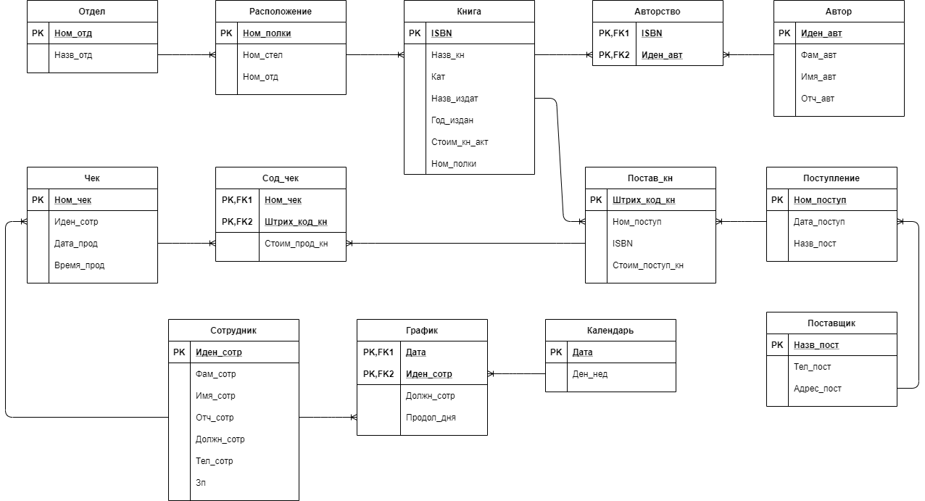

Рисунок 1 – Инфологическая модель

# Даталогическое моделирование информационной системы “Книжный магазин”

Для преобразования инфологической модели в даталогическую необходимо знать, что каждая сущность в ER-диаграмме представляет собой таблицу базы данных. Поэтому необходимо сопоставить каждую сущность с таблицей базы данных.

На основе сопоставления каждой сущности ставится таблица:

– сущность «Книга» – таблица «Книга»

– сущность «Отдел» – таблица «Отдел»

– сущность «Расположение» – таблица «Расположение»

– сущность «Автор» – таблица «Автор»

– сущность «Поставленная книга» – таблица «Постав_кн»

– сущность «Поступление» – таблица «Поступление»

– сущность «Поставщик» – таблица «Поставщик»

– сущность «Чек» – таблица «Чек»

– сущность «Сотрудник» – таблица «Сотрудник»

– сущность «Календарь» – таблица «Календарь»

Также при связи М:М между сущностями есть ассоциативные таблицы:

– таблица «Авторство» между таблицами «Книга» и «Автор»

– таблица «Сод_чек» между таблицами «Чек» и «Постав_кн»

– таблица «График» между таблицами «Календарь» и «Сотрудник»

# Создание таблиц

Перед тем как создать реляционную модель необходимо создать таблицы с атрибутами. Пример создания таблиц Сотрудник и Книга приведен на рисунках 2 и 3.

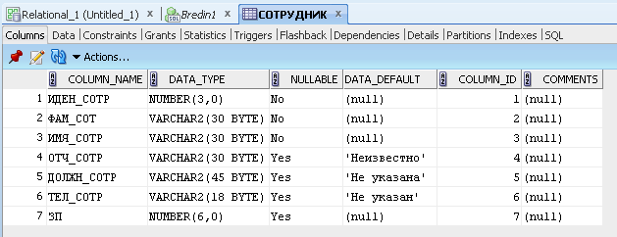

Рисунок 2 – Таблица Сотрудник

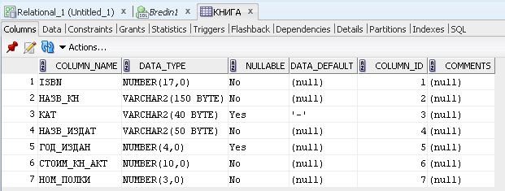

Рисунок 3 – Таблица Книга

# Значения по умолчанию и Check Constraints

Чтобы не допустить введение «неправильных» данных, необходимо установить Check Constraints. Также необходимо указать значения по умолчанию.

Для демонстрации ниже на рисунке 4 приведен пример значений по умолчанию в таблице График. Если при создании записи будут не заполнены атрибуты Должн_сотр и Продол_дня, то значение будет ‘Не указано’.

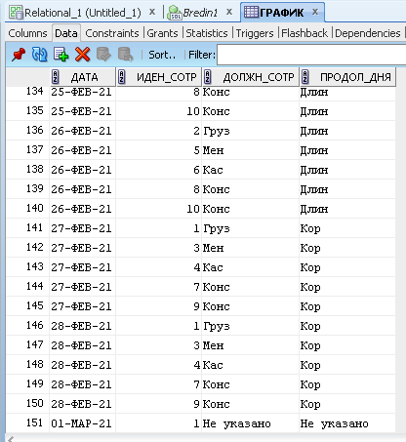

Рисунок 4 – Пример значений по умолчанию

Второй пример значений по умолчанию представлен из таблицы Книга на рисунке 5. При не заполнении атрибута Кат, будет автоматически выставлено ‘-’.

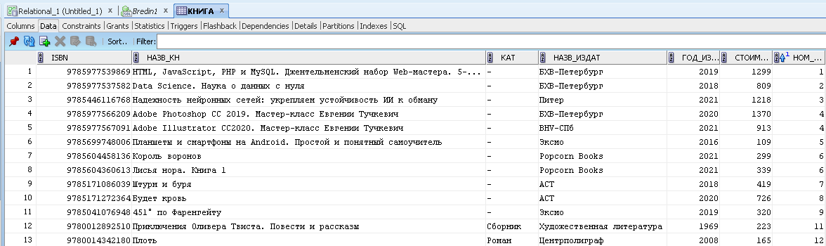

Рисунок 5 – Второй пример значений по умолчанию

Для демонстрации ниже на рисунке 6 приведен пример работы Check Constraints (Check-ограничение) в таблице Сотрудник. При попытке задать сотруднику зарплату более 300000, выведена соответствующая ошибка. Ошибка представлена на рисунке 7.

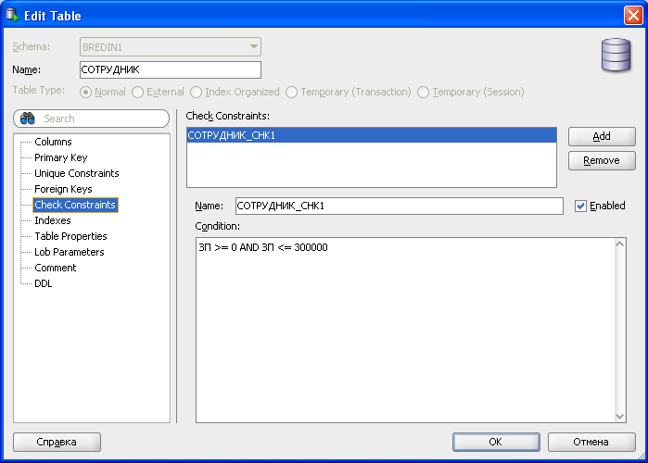

Рисунок 6 – Пример работы Check Constraints в таблице Сотрудник

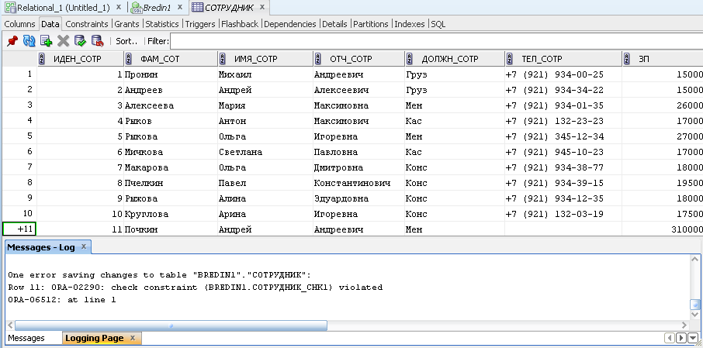

Рисунок 7 – Ошибка при попытке задать ЗП больше 300000

# Создание связей

После создания таблиц необходимо указать отношения между ними. Для представления отношений между сущностями используются связи. Пример создания связей представлен на рисунках 8 и 9.

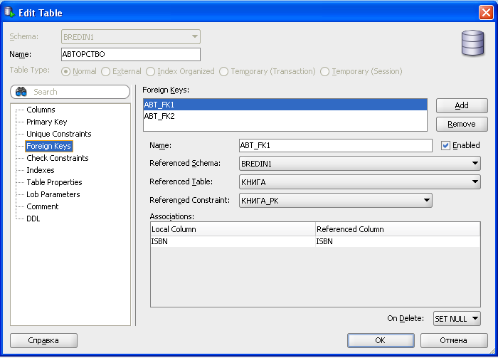

Рисунок 8 – Связь между Авторством и Книгой

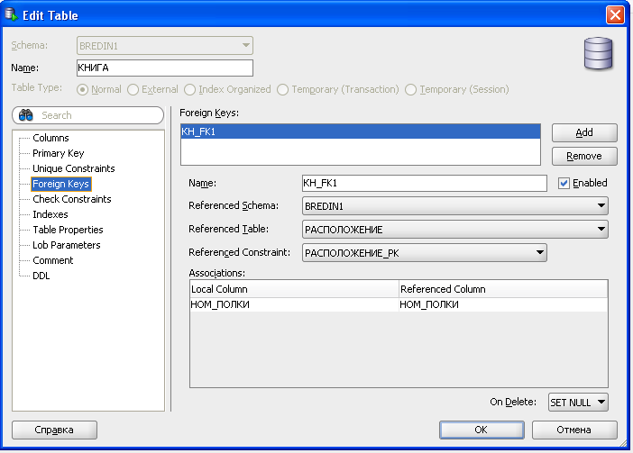

Рисунок 9 – Связь между Книгой и Расположением

# Реляционная модель

Реляционная модель представлена на рисунке 10.

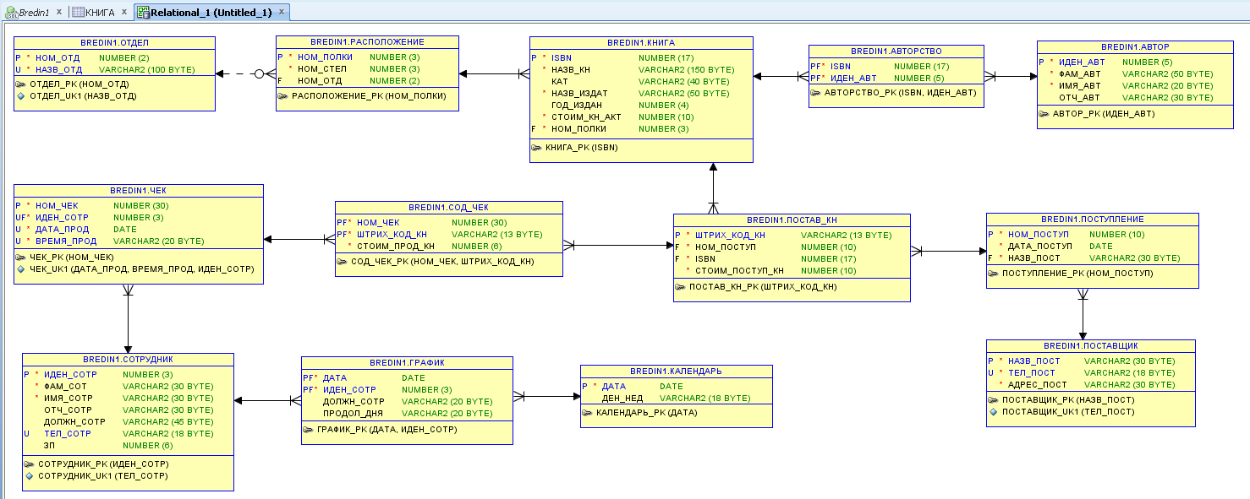

Рисунок 10 – Реляционная модель

# Заполнение таблиц

Заполненная данными таблица Автор представлена на рисунке 11.

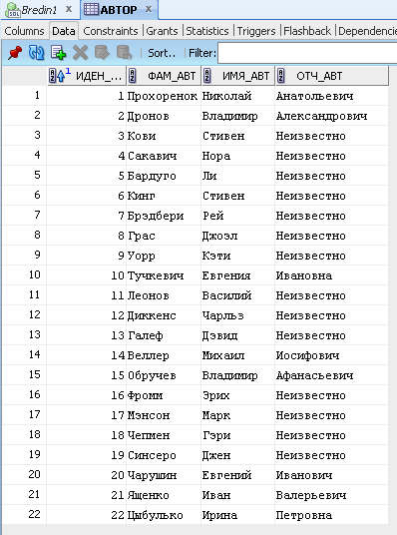

Рисунок 11 – Заполненная таблица Автор

Заполненная данными таблица Авторство представлена на рисунке 12.

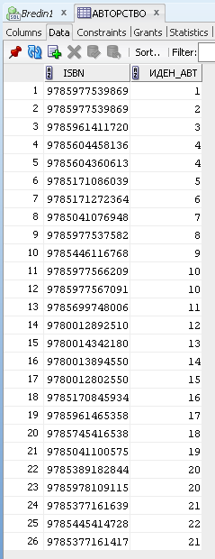

Рисунок 12 – Заполненная таблица Авторство

Заполненная данными таблица График представлена на рисунке 13.

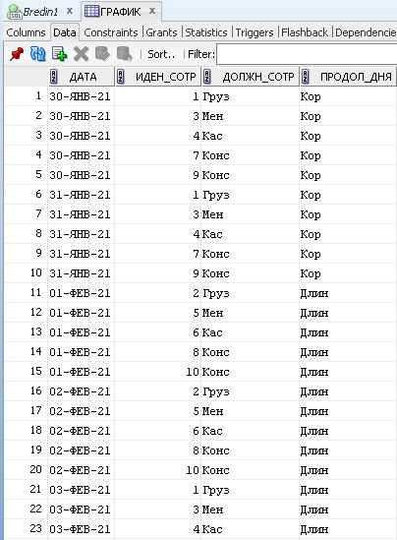

Рисунок 13 – Заполненная таблица График

Заполненная данными таблица Календарь представлена на рисунке 14.

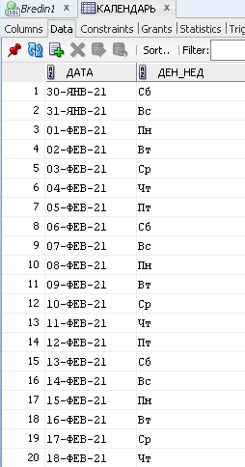

Рисунок 14 – Заполненная таблица Календарь

Заполненная данными таблица Книга представлена на рисунке 15.

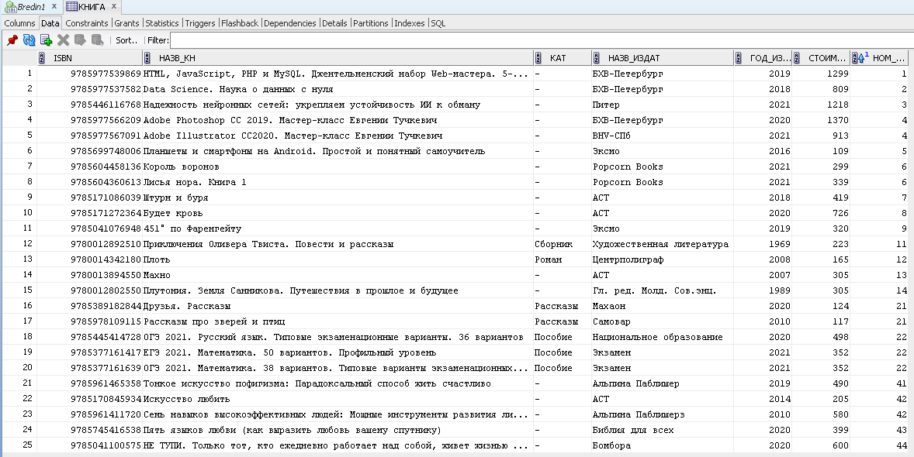

Рисунок 15 – Заполненная таблица Книга

Заполненная данными таблица Отдел представлена на рисунке 16.

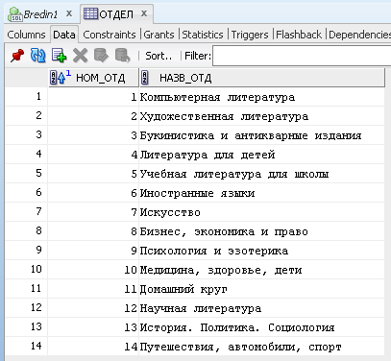

Рисунок 16 – Заполненная таблица Отдел

Заполненная данными таблица Постав_кн представлена на рисунке 17.

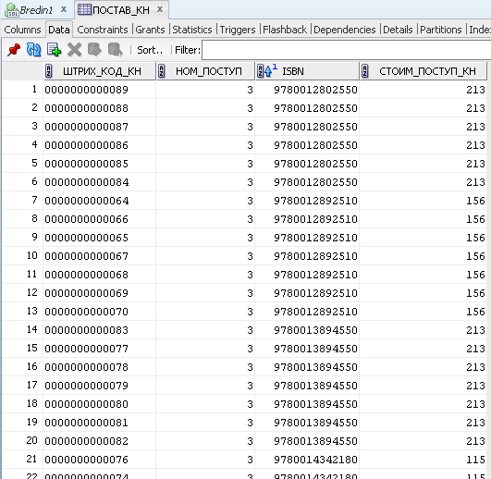

Рисунок 17 – Заполненная таблица Постав_кн

Заполненная данными таблица Поставщик представлена на рисунке 18.

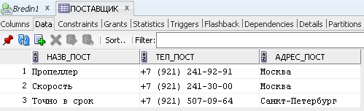

Рисунок 18 – Заполненная таблица Поставщик

Заполненная данными таблица Поступление представлена на рисунке 19.

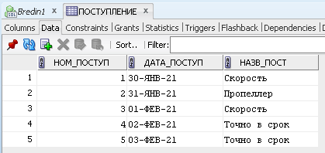

Рисунок 19 – Заполненная таблица Поступление

Заполненная данными таблица Расположение представлена на рисунке 20.

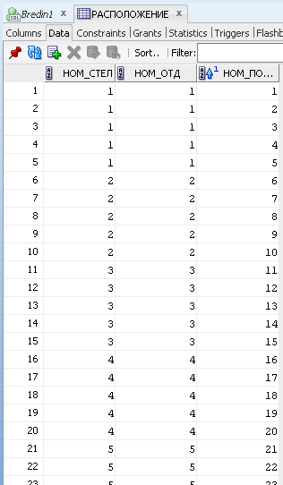

Рисунок 20 – Заполненная таблица Расположение

Заполненная данными таблица Сод_чек представлена на рисунке 21.

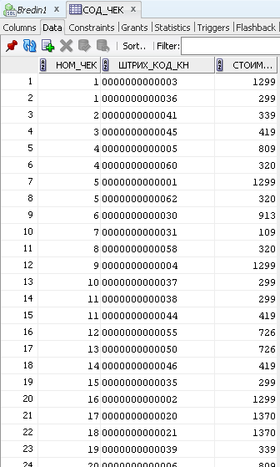

Рисунок 21 – Заполненная таблица Сод_чек

Заполненная данными таблица Сотрудник представлена на рисунке 22.

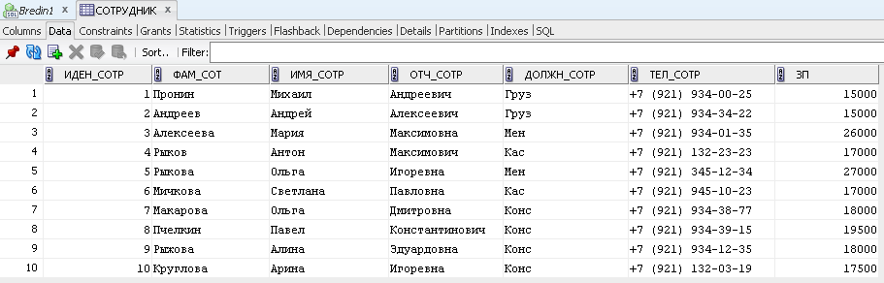

Рисунок 22 – Заполненная таблица Сотрудник

Заполненная данными таблица Чек представлена на рисунке 23.

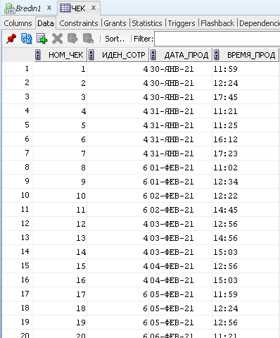

Рисунок 23 – Заполненная таблица Чек

# Команды добавления, просмотра и редактирования данных

При работе с информационной системой необходимо знать и уметь пользоваться командами добавления, просмотра и редактирования данными.

Примеры команды просмотра данных представлен на рисунках 24 и 25.

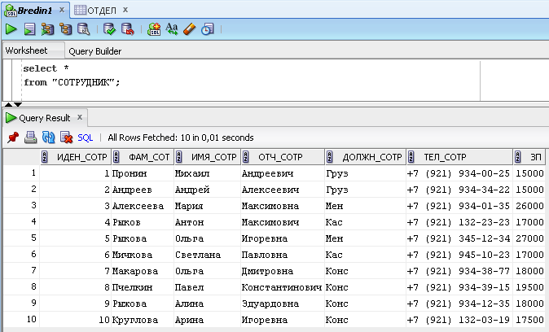

Рисунок 24 – Команда просмотра данных таблицы Сотрудник

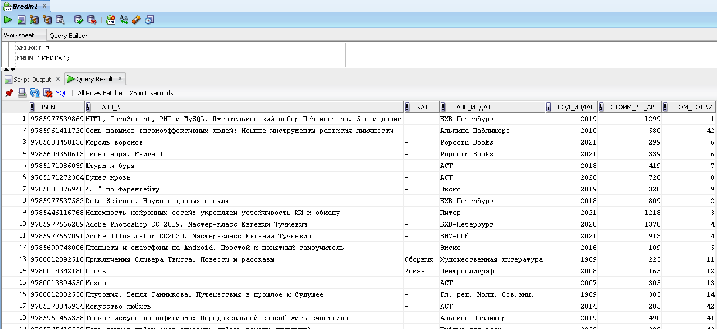

Рисунок 25 – Команда просмотра данных таблицы Книга

Примеры команды добавления данных представлен на рисунках 26 и 27.

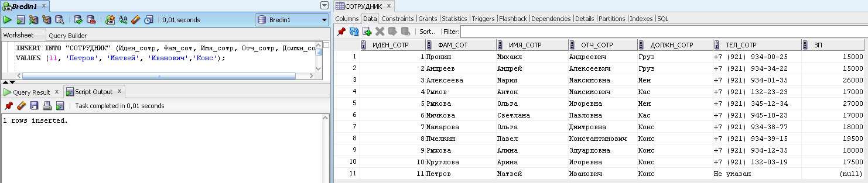

Рисунок 26 – Команда добавления данных в таблицу Сотрудник

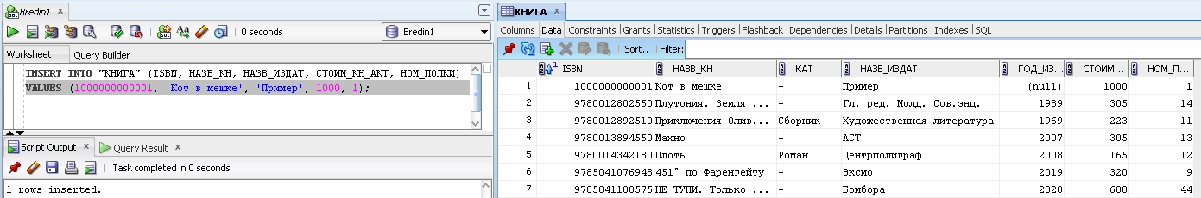

Рисунок 27 – Команда добавления данных в таблицу Книга

Примеры команды редактирования данных представлен на рисунках 28 и 29.

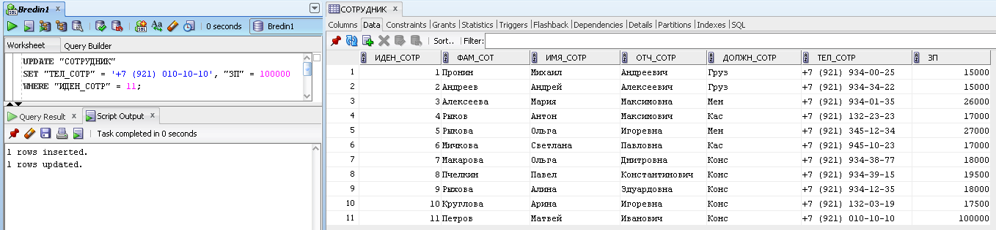

Рисунок 28 – Команда редактирования данных таблицы Сотрудник

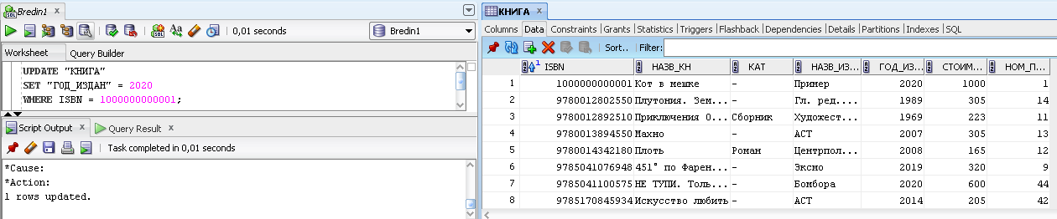

Рисунок 29 – Команда редактирования данных таблицы Книга

# Запросы

Информационная система позволяет выполнять следующие запросы:

1. Перечень книг, поступивших в магазин за указанный период.

*SELECT НАЗВ_КН, ШТРИХ_КОД_КН, ДАТА_ПОСТУП*

*FROM "КНИГА" JOIN "ПОСТАВ_КН"*

*USING(ISBN)*

*JOIN "ПОСТУПЛЕНИЕ"*

*USING(НОМ_ПОСТУП)*

*WHERE ДАТА_ПОСТУП >= '31.ЯНВ.2021' AND ДАТА_ПОСТУП < '2.ФЕВ.2021';*

Результат запроса представлен ниже на рисунке 24.

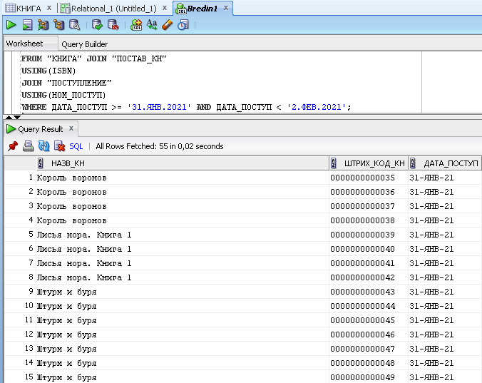

Рисунок 24 – Результат 1 запроса

1. Перечень книг, проданных за определенный период и их общее количество.

*SELECT НАЗВ_КН, COUNT(ШТРИХ_КОД_КН) Кол_во_кн*

*FROM "КНИГА" JOIN "ПОСТАВ_КН"*

*USING(ISBN)*

*JOIN "СОД_ЧЕК"*

*USING(ШТРИХ_КОД_КН)*

*JOIN "ЧЕК"*

*USING(НОМ_ЧЕК)*

*WHERE ДАТА_ПРОД >= '12.ФЕВ.2021' AND ДАТА_ПРОД < '22.ФЕВ.2021'*

*GROUP BY НАЗВ_КН*

*UNION ALL (SELECT 'ВСЕГО КНИГ', COUNT(ШТРИХ_КОД_КН) FROM СОД_ЧЕК JOIN "ЧЕК" USING(НОМ_ЧЕК)*

*WHERE ДАТА_ПРОД >= '12.ФЕВ.2021' AND ДАТА_ПРОД < '22.ФЕВ.2021');*

Результат запроса представлен ниже на рисунке 25.

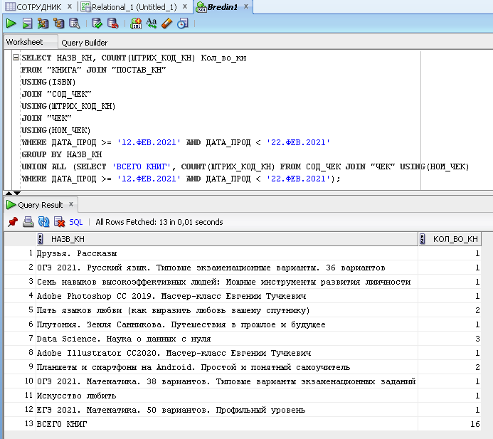

Рисунок 25 – Результат 2 запроса

1. Средняя стоимость выручки за указанный период.

*SELECT AVG(СТОИМ_ПРОД_КН)*

*FROM "СОД_ЧЕК" JOIN "ЧЕК"*

*USING("НОМ_ЧЕК")*

*WHERE ДАТА_ПРОД >= '12.ФЕВ.2021' AND ДАТА_ПРОД < '22.ФЕВ.2021';*

Результат запроса представлен ниже на рисунке 26.

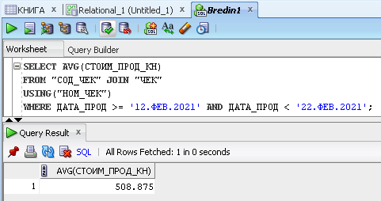

Рисунок 26 – Результат 3 запроса

1. Для указанного расположения список книг на данной полке.

*SELECT НАЗВ_КН, ШТРИХ_КОД_КН*

*FROM "КНИГА" JOIN "РАСПОЛОЖЕНИЕ"*

*USING(НОМ_ПОЛКИ)*

*JOIN "ПОСТАВ_КН"*

*USING (ISBN)*

*WHERE НОМ_ПОЛКИ = 4;*

Результат запроса представлен ниже на рисунке 27.

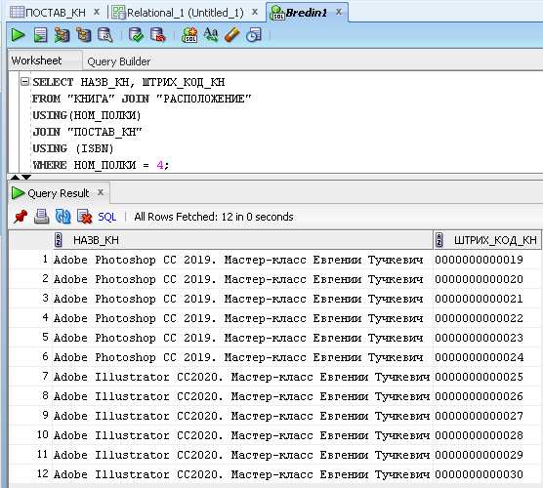

Рисунок 27 – Результат 4 запроса

1. Расписание работы продавцов и кассиров.

*SELECT ИДЕН_СОТР, ДОЛЖН_СОТР, ДАТА СМЕНА*

*FROM "ГРАФИК" JOIN "КАЛЕНДАРЬ"*

*USING(ДАТА)*

*WHERE ДОЛЖН_СОТР = 'Кас' or ДОЛЖН_СОТР = 'Конс';*

Результат запроса представлен ниже на рисунке 28.

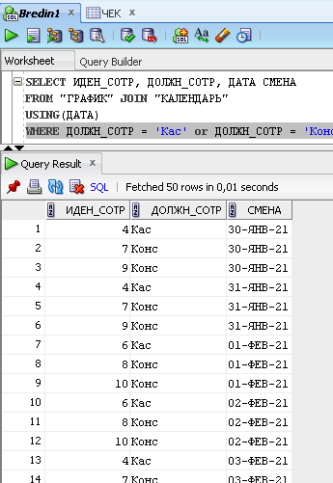

Рисунок 28 – Результат 5 запроса

# ЗАКЛЮЧЕНИЕ

В ходе выполнения курсового проекта по дисциплине «Управление данными» был произведен анализ предметной области, была разработана инфологическая модель, создана ER-диаграмма и было выполнено даталогическое моделирование информационной системы книжного магазина.

Также информационная система позволяет выполнять запросы, указанные в техническом задании.

Таким образом, можно подвести итог, что курсовой проект был выполнен в соответствие с техническим заданием и целью курсового проекта.